УТВЕРЖДЕНА
решением Собрания депутатов
Бельского района Тверской области
от 17.12.2013 г. №282

СХЕМА МНОГОМАНДАТНЫХ ИЗБИРАТЕЛЬНЫХ ОКРУГОВ
для проведения выборов депутатов Собрания депутатов
Бельского района 14 сентября 2014 года

№ округа | Наименование  избирательного  округа | Описание  избирательного  округа | Кол-во избирателей, чел. | Наименование и место нахождения избирательной комиссии, организующей выборы
1. | Ленинский пятимандатный избирательный округ | Город Белый |  | ТИК Бельского района  г. Белый,  пл. К. Маркса,  д. 4
 |  | пер. Кооперативный | 3
 |  | пер. Восточный | 15
 |  | пер. Октябрьский | 5
 |  | пер. Горького | 1
 |  | пер. Почтовый | 2
 |  | пер. Аптечный | 29
 |  | пер. Первомайский | 9
 |  | ул. Чкалова | 76
 |  | ул. Энгельса | 172
 |  | ул. Заречная | 49
 |  | ул. Лесная | 13
 |  | ул. Октябрьская | 204
 |  | ул. Куйбышева | 26
 |  | ул. Делегатская | 59
 |  | ул. Социалистическая | 11
 |  | ул. Юркова | 6
 |  | ул. Юркова Набережная | 2
 |  | ул. Нила Петрова | 54
 |  | ул. 1-я Пугачевская Слобода | 31
 |  | ул. 2-я Пугачевская Слобода | 13
 |  | ул. Базарная | 7
 |  | ул. Доватора | 18
 |  | ул. Желтые Пески | 32
 |  | ул. Озерная | 14
 |  | ул. Ярославская | 19
 |  | ул. 1-го Мая | 17
 |  | ул. Советская | 1
 |  | ул. Правды | 4
 |  | ул. Ленина  (дома №№ 2, 2А, 4, 7, 8, 10, 12, 26, 31, 33, 35, 36, 38, 39,40,41,42) | 261
 |  | ул. Войкова | 23
 |  | ул. Латышева | 84
 |  | ул. Коллективная | 55
 |  | ул. Ржевская | 33
 |  | ул. Луговая | 1
 |  | ул. Свободы | 52
 |  | ул. Сибирская | 73
 |  | ул. Чапаева | 55
 |  | Пригородное сельское поселение
 |  | пос. Пригородный | 188
 |  | д. Филюкино | 33
 |  | д. Заболотье | -
 |  | пос. Куракинский | 46
 |  | д. Лейкино | -
 |  | д. Мокрый Луг | -
 |  | д. Новгородово | 11
 |  | д. Поповка | -
 |  | д. Пящино | 4
 |  | д. Паново | 9
 |  | д. Петрушино | 2
 |  | пос. Поповский | 17
 |  | д. Рыжково | 2
 |  | д. Понизовье | 33
 |  | д. Алферово | 1
 |  | д. Борок | 1
 |  | д. Новое Бохово | 15
 |  | д. Пески | -
 |  | д. Прудня | -
 |  | д. Сопоть | -
 |  | д. Старое Бохово | 1
 |  | Егорьевское сельское поселение
 |  | д. Конново | 9
 |  | д. Борки | -
 |  | д. Подвойское | 35
 |  | ИТОГО по Ленинскому пятимандатному избирательному округу №1 | 1936
2. | Кировский пятимандатный избирательный округ | Город Белый
 |  | пер. Больничный | 12
 |  | пер. Детский | 33
 |  | пер. Ленинский | 63
 |  | ул. Ленина (дома №№43, 44, 45, 47, 49, 50, 53, 54, 56, 58, 60) | 103
 |  | ул. Льнозаводская | 149
 |  | ул. Ольховая | 1
 |  | ул. Молодежная | 12
 |  | ул. Полевая | 17
 |  | ул. Мелиоративная | 59
 |  | ул. Зеленый Проезд | 7
 |  | ул. Красноармейская | 43
 |  | ул. Строителей | 205
 |  | ул. Южный Проезд | 5
 |  | ул. Шменкеля | 104
 |  | ул. имени Первого Мехкорпуса | 85
 |  | ул. Гагарина | 40
 |  | ул. Смирнова | 33
 |  | ул. Березина | 102
 |  | ул. Комсомольская | 103
 |  | ул. Крестьянская | 98
 |  | ул. Набережная | 22
 |  | ул. Кирова | 268
 |  | ул. Трофимова | 125
 |  | ул. Загородная | 24
 |  | ул. К.Маркса | 104
 |  | пл.К.Маркса | 30
 |  | ул. Пионерская | 17
 |  | ул. Красногвардейская | 70
 |  | ул. Смоленская | 16
 |  | ул. Солнечная | 11
 |  | ИТОГО по Кировскому пятимандатному избирательному округу №2 | 1961
3. | Будинский пятимандатный избирательный округ | Будинское сельское поселение
 |  | д. Будино | 248
 |  | д. Влазнево | 3
 |  | д. Дубровка | -
 |  | д. Емельяново | 5
 |  | д. Клемятино | 28
 |  | д. Морозово | 14
 |  | д. Плоское | -
 |  | д. Кузьмино | -
 |  | д. Петрушино | -
 |  | д. Сверкуны | -
 |  | д. Черепы | -
 |  | д. Самсоновка | -
 |  | Верховское сельское поселение
 |  | д. Верховье | 130
 |  | д. Глушаково | -
 |  | д. Давыдково | 5
 |  | д. Дунаево | 15
 |  | д. Иванченки | -
 |  | д. Кошкино | -
 |  | д. Реханово | -
 |  | д. Рыделово | -
 |  | д. Сметанино | 9
 |  | д. Старское | -
 |  | д. Антипино | 10
 |  | д. Боярщино | 1
 |  | д. Обухово | 6
 |  | д. Леоново | -
 |  | д. Терехово | -
 |  | Демяховское сельское поселение
 |  | д. Бор | -
 |  | д. Дворище | 21
 |  | д. Демяхи | 183
 |  | д. Лосьмино | 3
 |  | д. Лукино | -
 |  | д. Медведево | 1
 |  | д. Околица | 2
 |  | д. Азарово | 6
 |  | д. Дуброво | 12
 |  | д. Ивашкино | -
 |  | д. Ломоносово | -
 |  | д. Лосьмянка | -
 |  | д. Максимовка | 6
 |  | д. Михалево | 1
 |  | д. Муравьево | 2
 |  | д. Прусово | 1
 |  | д. Фролово | 24
 |  | д. Чичаты | 68
 |  | д. Шкутки | 22
 |  | д. Зайково | -
 |  | д. Котово | 9
 |  | д. Малое Макарово | 3
 |  | д. Большое Макарово | 1
 |  | д. Митьково | -
 |  | д. Рожино | 6
 |  | пп. Лесозавод | -
 |  | д. Филино | -
 |  | Егорьевское сельское поселение
 |  | д. Егорье | 74
 |  | д. Толстики | -
 |  | д. Шпекино | -
 |  | д. Князево | -
 |  | д. Корчежино | -
 |  | д. Шимаково | -
 |  | д. Грибаново | 135
 |  | д. Коровино | -
 |  | д. Пышково | 35
 |  | д. Сухинино | -
 |  | д. Цыганы | 2
 |  | д. Шапково | -
 |  | д. Шишкино | 11
 |  | д. Сапрыкино | -
 |  | д. Гредякино | -
 |  | д. Петрово | 1
 |  | д. Стромово | -
 |  | Кавельщинское сельское поселение
 |  | д. Афонино | 2
 |  | д. Лубенькино | -
 |  | д. Рыжово | -
 |  | д. Скерино | 13
 |  | д. Смольяны | 3
 |  | д. Спас | -
 |  | д. Тараканово | 2
 |  | с. Кавельщино | 319
 |  | д. Петелино | 12
 |  | д. Альшаники | 38
 |  | д. Бражники | -
 |  | д. Быково | -
 |  | д. Косилово | -
 |  | д. Марьино | -
 |  | д. Комары | 157
 |  | д. Булыгино | 3
 |  | д. Городна | 1
 |  | д. Дубки | 1
 |  | д. Истратово | -
 |  | д. Моржово | 2
 |  | д. Лапково | -
 |  | д. Шайтровщина | 77
 |  | д. Бокачево | 103
 |  | д. Васнево | 22
 |  | д. Демидки | 4
 |  | д. Ивашково | 2
 |  | д. Макарово | 2
 |  | д. Пахомино | 4
 |  | д. Самаки | 2
 |  | д. Струево | 2
 |  | д. Точилино | 2
 |  | Пригородное сельское поселение
 |  | д. Нестерово | 103
 |  | д. Заньково | 4
 |  | д. Ивановка | -
 |  | д. Заболотье | 4
 |  | д. Грибово | -
 |  | д. Ефимлево | -
 |  | д. Корнево | 2
 |  | д. Никольщина | -
 |  | д. Симоны | -
 |  | д. Шлеино | -
 |  | ИТОГО по Будинскому пятимандатному избирательному округу №3 | 1989
 |  | ВСЕГО | 5886

Границы избирательных округов
по Бельскому району для проведения выборов депутатов
Собрания депутатов Бельского района 14 сентября 2014 года
по мажоритарной избирательной системе

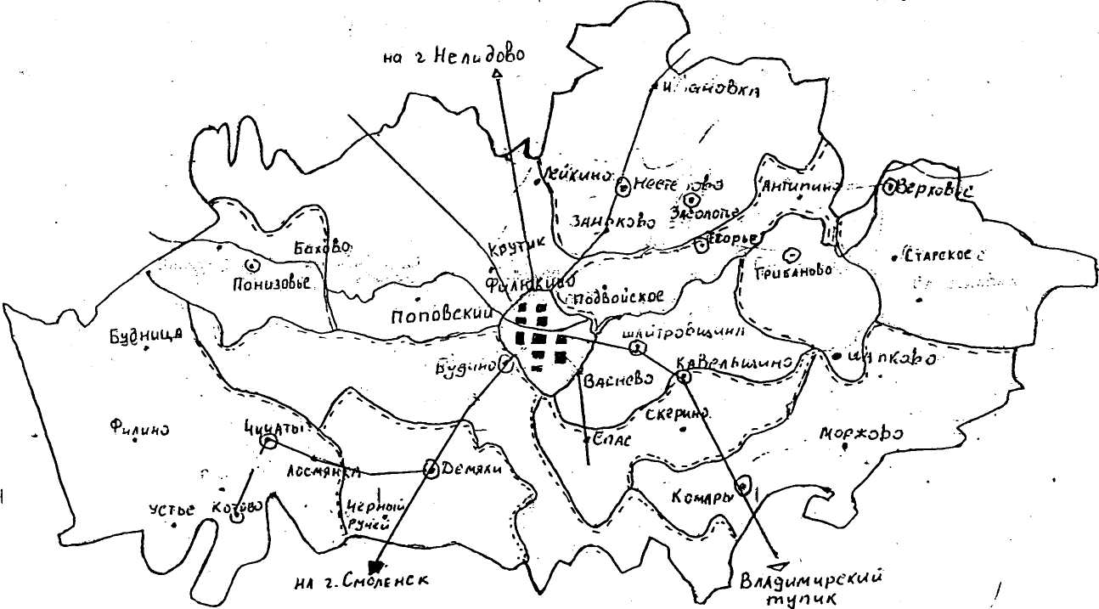

______ | - Ленинский пятимандатный избирательный округ № 1
______ | - Кировский пятимандатный избирательный округ № 2
______ | - Будинский пятимандатный избирательный округ № 3

